Ćwiczenie 46
Temat: Wzmacniacz ze sprzężeniem RC.
Cel ćwiczenia
1. Poznanie zasady pracy wzmacniacza ze sprzężeniem RC. Wykonanie montażu wg schematu.
2. Pomiar przebiegów wejściowych i wyjściowych dla każdego stopnia wzmacniacza ze sprzężeniem RC.
3. Wykonanie obliczeń, wyznaczenie charakterystyk wzmacniacza.
INSTRUKCJA DO WYKONANIA ZADANIA
Przestrzegaj zasad BHP przy pomiarach elektrycznych. Zachowaj ostrożność w czasie ćwiczenia. Sprawdź stan elementów zastosowanych w ćwiczeniu oraz narzędzi.
Są trzy typy wzmacniaczy wielostopniowych:
- Wzmacniacz ze sprzężeniem RC.
- Wzmacniacz ze sprzężeniem transformatorowym.
- Wzmacniacz ze sprzężeniem bezpośrednim.
Na rys 7-1-1 przedstawiono układ wzmacniacza dwustopniowego ze sprzężeniem RC. Obciążeniem pierwszego stopnia jest rezystancja R3, a do sprzężenia wyjścia pierwszego stopnia z wejściem stopnia drugiego służy kondensator C2.
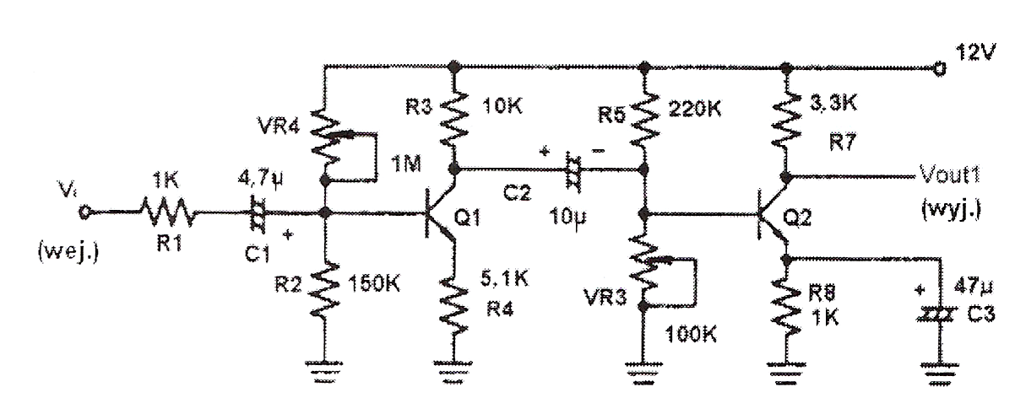
Rys. 7-1-1 Wzmacniacz dwustopniowy ze sprzężeniem RC
Przeznaczenie kondensatora sprzęgającego.
Kondensator sprzęgający C2 stanowi dla napięcia stałego rozwarcie, dzięki czemu składowa stała jest blokowana (ponieważ Xc2 = 1/( 2π f C₂)), a f ≈ 0, stąd Xc jest bliskie ∞), jednocześnie kondensator C2 stanowi zwarcie dla sygnału przemiennego, ponieważ Xc jest dla sygnału tego typu wystarczająco małe. Wartość kondensatora C2 mieści się zwykle w zakresie od 2 do 50 μF. Ponieważ kondensatory te separują składową stałą, zatem układ polaryzujący może być niezależny dla każdego stopni, które sprzęgają.
Zalety
1. Ponieważ ten typ sprzężenia prowadzi do uproszczenia układu, zmniejszenia kosztów i miniaturyzacji układu, zatem jest to szeroko stosowania metoda sprzęgania
2. Dla sprzężenia tego typu pasmo przenoszenia jest bardzo szerokie.
3. Sprzężenie tego typu wyróżnia się niskimi szumami i niskim przydźwiękiem związanym ze zjawiskiem indukcji magnetycznej.
Wady
1. Wzmocnienie w zakresie dolnych częstotliwości jest ograniczone przez kondensator sprzęgający,
(ponieważ Xc = 1/( 2π f C), zatem bardzo duża reaktancja Xc przy niskich częstotliwościach daje w efekcie znacznie stłumiony sygnał).
2. Ponieważ na rezystancji obciążenia będzie wydzielać się duża moc dla prądu stałego, zatem ten typ sprzężenia nadaje się jedynie do wzmacniania małych mocy lub wzmacniania napięcia.
3. Wadą sprzężenia tego typu jest mniejsza sprawność, gdyż nie ma możliwości dopasowania impedancji tranzystorów stopnia poprzednim z następnym.
NIEZBĘDNY SPRZĘT LABORATORYJNY
1. KL-22001 — podstawowy moduł edukacyjny z laboratorium układów elektrycznych
2. KL-25004 — moduł układu wzmacniacza wielostopniowego
3. Oscyloskop
PROCEDURA
1 Ustawić moduł KL-25004 na module KL-22001 (moduł edukacyjny laboratorium z podstawowych układów elektrycznych), poczym zlokalizować blok a.
2. Wykonać połączenia posługując się układem pomiarowym przedstawionym na rys. 7-1-2 i schematem montażowym przedstawionym na rysunku 7-1-3. Dołączyć do układu za pomocą przewodów potencjometry VR3 i VR4. Do modułu KL-25004 doprowadzić napięcie stałe +12 V z zasilacza o napięciu ustawionym na stałe znajdującego się w module KL-22001.
3. Ustawić potencjometry VR4 i VR3 tak, aby oba napięcia Vcl i Vc2 występujące na kolektorach tranzystorów Q1 i odpowiednio Q2 były równe Vcc/2 = 6 V.
4. Do wyprowadzeń wejściowych IN doprowadzić z generatora funkcyjnego znajdującego się w module KL-22001 sygnał sinusoidalny o częstotliwości 1 kHz. Do wyprowadzeń wyjścia OUT1 dołączyć oscyloskop.
5. Stopniowo zwiększać amplitudę sygnału sinusoidalnego aż do momentu, gdy przebieg wyświetlany przez oscyloskop jeszcze nie jest odkształcony.
6. Posługując się oscyloskopem (z ustawionym typem sygnału wejściowego AC — sygnał przemienny) zmierzyć i zapisać w tablicy 7-1-1 przebiegi napięć V_{IN}, V_{B1}, V_{C1}, V_{B2} i V_{OUT1}.
7, Odłączyć od układu kondensator C3 (47 μF) wyjmując wtyk mostkujący oznaczony nalepką #. Powtórzyć krok 6 niniejszej procedury.
8. Dowolnie kręcąc potencjometrem VR4 (1 MΩ) zaobserwować, czy przebiegi napięć V_{B1}, V_{C1}, V_{B2} i V_{OUT1} będą się zmieniać.
9. Obliczyć wartości przedstawione poniższymi wzorami używając do tego wyników pomiarów wykonanych przy dołączonym kondensatorze C3, a znajdujących się odpowiednim polu tablicy 7-1-1.
Av1 = Vol/Vi1= V_{C1}/V_{B1=} ___________________
Av2 = Vo2/ Vi2 =V_{OUTI}/V_{B2} = ________________
Av = Av1*Av2 = V_{OUTI}/V_{B1} = ________________
Avs = V_{OUTI}/ V_{N} =__________________________
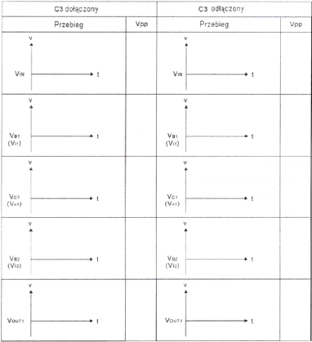
Tablica 7-1-1
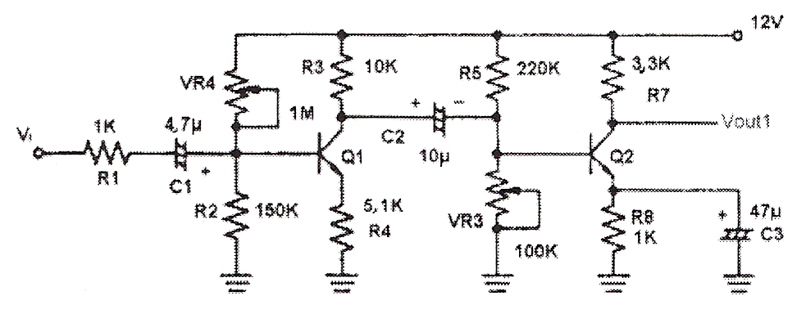
Rys. 7-1-2 Wzmacniacz ze sprzężeniem RC
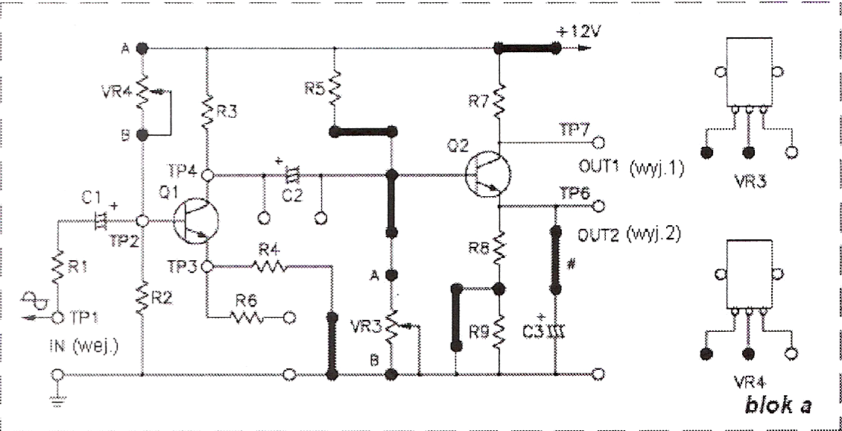
Rys. 7-1-3 Schemat montażowy (moduł KL 25004 blok a)
PODSUMOWANIE
Dwustopniowy wzmacniacz ze sprzężeniem RC ma następujące własności:
- Zmiana napięcia stałego polaryzującego stopień pierwszy wzmacniacza nie ma wpływu na polaryzacje napięciem stałym drugiego stopnia tego wzmacniacza.
- Kondensator emiterowy C3 tranzystora Q2 bezpośrednio określa wzmocnienie napięciowe drugiego wzmacniacza Av2. Gdy kondensator C3 zostanie odłączony, to wzmocnienie Av2 maleje, ponieważ zostanie wprowadzone ujemne sprzężenie zwrotne.
- Pasmo przenoszenia wzmacniacza ze sprzężeniem jest zawężone w zakresie dolnych częstotliwości, gdyż w zakresie tym reaktancja pojemnościowa kondensatora sprzęgającego jest duża.

Zespół Szkół Mechanicznych  w Namysłowie  Pomiary elektryczne i elektroniczne | Imię i nazwisko
Temat ćwiczenia:  Wzmacniacz ze sprzężeniem RC | Nr ćw  17 | Klasa  2T_Z | Grupa | Zespół
Temat ćwiczenia:  Wzmacniacz ze sprzężeniem RC | Data  wykonania | OCENY
Temat ćwiczenia:  Wzmacniacz ze sprzężeniem RC | Data  wykonania | Samoocena | Wykonanie | Ogólna
CEL ĆWICZENIA

Wykaz materiałów
………………………………………………………………………………………………
Wykaz narzędzi i sprzętu
……………………………………………………………………………………………..
Wykaz aparatury kontrolno-pomiarowej.
………………………………………………………………………………………………..
Narysuj schemat wzmacniacz ze sprzężeniem RC | Rys. 7-1-3 Schemat montażowy (moduł KL 25004 blok a)
PROCEDURA
1 Ustawić moduł KL-25004 na module KL-22001 (moduł edukacyjny laboratorium z podstawowych układów elektrycznych), poczym zlokalizować blok a.
2. Wykonać połączenia posługując się układem pomiarowym przedstawionym na rys. 7-1-2 i schematem montażowym przedstawionym na rysunku 7-1-3. Dołączyć do układu za pomocą przewodów potencjometry VR3 i VR4. Do modułu KL-25004 doprowadzić napięcie stałe +12 V z zasilacza o napięciu ustawionym na stałe znajdującego się w module KL-22001.
3. Ustawić potencjometry VR4 i VR3 tak, aby oba napięcia Vc1 i Vc2 występujące na kolektorach tranzystorów Q₁ i odpowiednio Q₂ były równe Vcc/2 = 6 V.
4. Do wyprowadzeń wejściowych IN doprowadzić z generatora funkcyjnego znajdującego się w module KL-22001 sygnał sinusoidalny o częstotliwości 1 kHz. Do wyprowadzeń wyjścia OUT1 dołączyć oscyloskop.
5. Stopniowo zwiększać amplitudę sygnału sinusoidalnego aż do momentu, gdy przebieg wyświetlany przez oscyloskop jeszcze nie jest odkształcony.
6. Posługując się oscyloskopem (z ustawionym typem sygnału wejściowego AC — sygnał przemienny) zmierzyć i zapisać w tablicy 7-1-1 przebiegi napięć V_{IN}, V_{B1}, V_{C1}, V_{B2} i V_{OUT1}.
7, Odłączyć od układu kondensator C3 (47 μF) wyjmując wtyk mostkujący oznaczony nalepką #. Powtórzyć krok 6 niniejszej procedury.
8. Dowolnie kręcąc potencjometrem VR4 (1 MΩ) zaobserwować, czy przebiegi napięć V_{B1}, V_{C1}, V_{B2} i V_{OUT1} będą się zmieniać.
9. Obliczyć wartości przedstawione poniższymi wzorami używając do tego wyników pomiarów wykonanych przy dołączonym kondensatorze C3, a znajdujących się odpowiednim polu tablicy 7-1-1.
Av1 = Vol/Vi1= V_{C1}/V_{B1=} ___________________
Av2 = Vo2/ Vi2 =V_{OUTI}/V_{B2} = ________________
Av = Av1*Av2 = V_{OUTI}/V_{B1} = ________________
Avs = V_{OUTI}/ V_{N} =__________________________
TABEA 7-1-1
C3 dołączony |  | C3 odłączony
V_{PP} | Przebieg | V_{PP} | Przebieg
 | 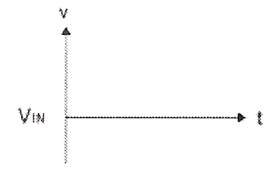
 | 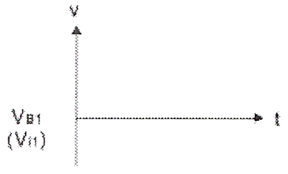
 | 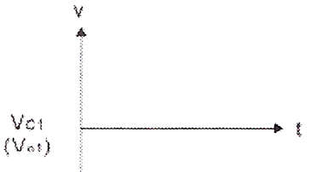
 | 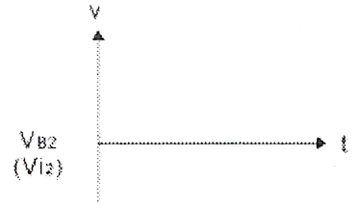
 | 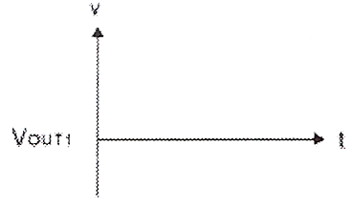
WNIOSKI

